**ПРОМЕЖУТОЧНАЯ АТТЕСТАЦИЯ**

**по функциональной грамотности**

**2 класс**

**Прочитай текст.**

**«Беличья память»**

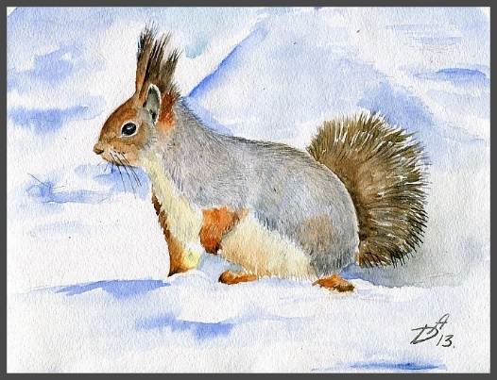Сегодня, разглядывая на снегу следы зверушек и птиц, вот что я по этим следам прочитал: белка пробилась сквозь снег в мох, достала там с осени спрятанные два ореха, тут же их съела — я скорлупки нашёл. Потом отбежала десяток метров, опять нырнула, опять оставила на снегу скорлупу и через несколько метров сделала третью полазку.

Что за чудо? Можно подумать, что она чуяла запах ореха через толстый слой снега и льда. Значит, помнила с осени о своих орехах и точное расстояние между ними.

Но самое удивительное — она не могла отмеривать, как мы, сантиметры, а прямо на глаз с точностью определяла, ныряла и доставала. Ну как было не позавидовать беличьей памяти и смекалке! *М. Пришвин*

**1. К какой группе животных относится белка? Выбери правильный** **ответ.**

А. Птицы В. Звери

Б. Насекомые Г. Рыбы

**2. Какое жилище себе строит белка? Выбери правильный ответ.**

А. гнездо в дупле Б. берлога В. нора

**3. Допиши название.**

Насекомые: жук, …

Птицы: сорока, …

**4. Что любит белочка? Выбери правильный ответ.**

А. насекомых Б. хлеб В. орехи Г. грибы Д. мясо

**5**. За неделю белка может съесть 10 орехов и 5 грибов, а ягод столько, сколько орехов и грибов вместе. Сколько ягод может съесть белка за неделю?

Ответ:______________________________________________________________________________________________________________

**6**. Вес обыкновенной белки может достигать 1000 граммов. Сколько это килограммов. Запиши.

Ответ:____________________________________________________

**7**. На месте пропуска вставь нужно число. Найди его в тексте про белочку. Реши получившуюся задачу.

**Потом отбежала _____ метров, опять нырнула, опять оставила на снегу скорлупу и через 10 метров сделала третью полазку. На каком расстоянии белка сделала третью полазку?**

**Ответ: _______________ м.**

1. **Чем восхищается автор в рассказе? Найдите ответы в тексте и запишите. ________________________________________________________**

**______________________________________________________________________________________________________________________________________________________________________________________________________**

1. **Подумайте, какая основная мысль текста. Выберите подходящую пословицу.**
2. Семь раз отмерь, один раз отрежь.
3. Без труда не вынешь и рыбку из пруда.
4. Готовь сани летом, а телегу зимой.